

Corso di Laurea in Informatica Umanistica
Relazione

I Dbms nella gestione delle Risorse Umane

Candidato: Luca Bottazzoli
Relatore: Francesco Varanini
Correlatore: Dino Pedreschi
Anno Accademico 2009-2010
Indice Generale

Introduzione

- Capitolo I: La manipolazione informatica dell’informazione
  - La gestione condivisa dei dati
  - Limiti di una gestione condivisa
  - I modelli di dati
    - Database a Modello Gerarchico
    - Database a Modello Relazionale

- Capitolo II: Database e sistemi di Gestione delle Risorse Umane
  - Database Management System
  - Dal Dbms al Hrms
  - Human Resource Management System
  - Dal Hrms al Prm

- Capitolo III: I dati semi-strutturati
  - Quando l’informazione è complessa
  - L’xml come possibile alternativa ?
  - Xml o Mysql: il Job Posting ed i Curricula
  - La ricerca Full Text per i Curricula

- Conclusioni

- Bibliografia

Introduzione

Le attività di raccolta, organizzazione e conservazione delle informazioni costituiscono da sempre uno dei principali compiti delle basi di dati: esse garantiscono che questi dati vengano conservati in modo permanente su dispositivi per la loro memorizzazione, aggiornati per riflettere rapidamente le loro variazioni e resi accessibili alle interrogazioni degli utenti. I database oggi vengono anche impiegati in software aziendali che sono utilizzati dalla direzione del personale per gestire la forza lavoro. Questa tesi si articola in tre parti:

- la prima illustra le problematiche legate alla manipolazione informatica dell’informazione ed i modelli concettuali che sono stati adottati per rispondere alle esigenze degli utilizzatori delle basi di dati.
- la seconda analizza l’integrazione dei database con i software gestionali e chiarisce quali processi aziendali debbano essere seguiti ed implementati in un sistema di gestione delle risorse umane.
- la terza introduce il problema dei dati semi-strutturati, mostra le alternative possibili rispetto al modello relazionale, e tramite due esempi concreti propone due possibili soluzioni per la memorizzazione dell’informazione non strutturata.

Capitolo I: la manipolazione informatica dell’informazione

1.1. La gestione condivisa dei dati

Sistemi software specificamente dedicati alla gestione dei dati sono stati realizzati solo a partire dalla fine degli anni Sessanta. In assenza di un software specifico, la gestione dei dati era ed è affidata ai linguaggi di programmazione tradizionali, tra cui C++ e Java. L’approccio convenzionale alla gestione dei dati sfrutta la presenza di archivi o file per memorizzare i dati in modo persistente sulla memoria di massa. Un file consente di memorizzare e ricercare dati, ma fornisce solo semplici meccanismi di accesso e di condivisione. Secondo questo approccio le procedure scritte in un linguaggio di programmazione sono completamente autonome; ciascuna di esse definisce e utilizza uno o più file “ privati “ . Eventuali dati di interesse per più programmi sono replicati tante volte quanti sono i programmi che li utilizzano, con evidente ridondanza e possibilità di incoerenza.
Illustriamo questo concetto con riferimento a una situazione reale. In una università le informazioni relative ai docenti possono essere utilizzate in vario modo e da diverse persone o uffici. Ad esempio :

- L’ufficio del personale potrebbe aver bisogno delle informazioni relative alla carriera, facendo distinzione tra ricercatore, professore associate e professore ordinario
- Le presidenze delle facoltà hanno la necessità di mantenere le informazioni sugli incarichi di insegnamento dei docenti
- L’ufficio Web di ateneo, interessato a pubblicare le informazioni sui corsi e i relativi docenti, utilizza parte di quelle informazioni illustrate ai punti precedenti, ma necessita anche di altre come ad esempio i recapiti dei docenti e i programmi dei corsi

Se ciascuno di questi soggetti gestisse separatamente le informazioni di proprio interesse, avremmo molte duplicazioni e a lungo andare ci sarebbero molti dati con le varie copie non aggiornate nello stesso modo. In parole semplici, ogni soggetto sarebbe costretto a gestire le informazioni utili a se stesso ed i dati sarebbero ripetuti tante volte a seconda di quanti soggetti avessero bisogno di queste informazioni. Le basi di dati condivise sono state concepite per superare questo tipo di inconvenienti, anche se il problema della ridondanza dei dati può tranquillamente affliggere anche quest’ultime se non sono state opportunamente implementate.
Ritornando all’esempio precedente, possiamo dire che un modello ideale dovrebbe prevedere l’utilizzo di una sola base di dati, con tutte le informazioni di interesse ( e quindi non solo quelle sui docenti, ma per esempio anche quelle sui corsi e sulle varie strutture dell’ateneo). Tale base di dati verrebbe poi ad essere utilizzata dai vari uffici, ciascuno per le proprie competenze ed interessi, anche attraverso programmi diversi.

1.2. Limiti di una gestione condivisa

Nel paragrafo precedente avevo detto che un modello ideale per una buona base di dati dovrebbe prevedere a priori tutte le informazioni di interesse per l’utilizzatore finale. Ciò può non essere sempre vero, o perlomeno può non essere sempre conveniente.
Prendiamo il caso in cui l’utilizzatore finale di questa base di dati sia una grande azienda di spedizioni: all’interno di quest’azienda, come prevedibile, saranno presenti diversi uffici. Ciascuno di essi avrà necessità di gestire determinate informazioni il cui interesse potrebbe non coincidere a seconda del contesto in cui vengono visualizzati. Vediamo un esempio che possa spiegare meglio questo concetto:

- L’ufficio del magazzino dovrà mantenere le informazioni inerenti al numero di oggetti in entrata ed in uscita e quelle inerenti alla quantità di merce presente negli scaffali. Nondimeno dovrà tener traccia anche dei dipendenti che lavorano nel reparto, dei loro turni lavorativi e del ruolo che occupano in quel momento per poter organizzare al meglio il lavoro.
- L’ufficio responsabile della comunicazione al di fuori dell’azienda (campagne pubblicitarie, conferenze stampa, comunicazioni al pubblico sul lancio di nuovi prodotti, etc etc…) è ovviamente interessato a mantenere altri tipi di informazioni. Non avrà l’esigenza di conoscere nessun dato riguardante le giacenze in magazzino, probabilmente però dovrà coordinarsi con quel ufficio per sapere quando un prodotto viene spedito per poter lanciare una campagna pubblicitaria o informare il destinatario che il prodotto è stato correttamente inviato. Inoltre, avrà anch’esso la necessità di conservare le informazioni che riguardano le persone operanti in tale ufficio, per poter organizzare al meglio il lavoro.
- L’ufficio del personale non avrà invece alcuna esigenza di sapere come e quando le merci vengono spedite, né avrà la necessità di sapere quando una campagna pubblicitaria viene lanciata. Dovrà però sapere una serie di informazioni molto dettagliate sulle singole persone: oltre all’anagrafica, potrebbe essere utile conoscere gli anni di servizio, le attitudini particolari del dipendente, i precedenti ruoli occupati in altre aziende (o nella stessa) e cosi via.

Esistono allora dei dati che devono essere fruibili dai tre reparti citati, ma altri che sono utili solo quando utilizzati in un contesto specifico.
Se consideriamo il fatto che un’azienda di questo tipo non si limita ad avere tre reparti, e soprattutto che non esiste una sede unica in cui lavorano tutti i dipendenti bensì una serie di filiali distaccate che svolgono gli stessi compiti ma con modalità diverse in base alla loro grandezza (una filiale nel paese di provincia avrà le stesse problematiche e necessità di una situata nel capoluogo di regione ?) , appare chiaro che un’eventuale base di dati “globale” sarebbe difficilmente implementabile a causa della moltitudine di dati da tenere in considerazione e di scarsa utilità.
La soluzione potrebbe quindi essere quella di costruire un’intelaiatura di base che gestisca una serie di informazioni di comune interesse, che sia fruibile da ciascun reparto e ciascuna filiale, ed una parte personalizzata fruibile dai singoli uffici a seconda delle competenze specifiche. Infine, creare dei puntatori e dei collegamenti che, tramite opportune interrogazioni, permettano alla direzione generale di poter visualizzare tutte le informazioni presenti nei diversi database. A tal proposito si osservi la mappa concettuale seguente: gli uffici che svolgono compiti uguali, anche se in sedi differenti, attingono alle medesime informazioni. Gli uffici della direzione del personale, raccolgono le informazioni relative ad i dipendenti degli altri uffici; organizzano il lavoro in locale, ma mandano i propri dati all’ufficio collocato nella sede centrale il quale avrà il compito di coordinare i dati provenienti dalle sedi distaccate.

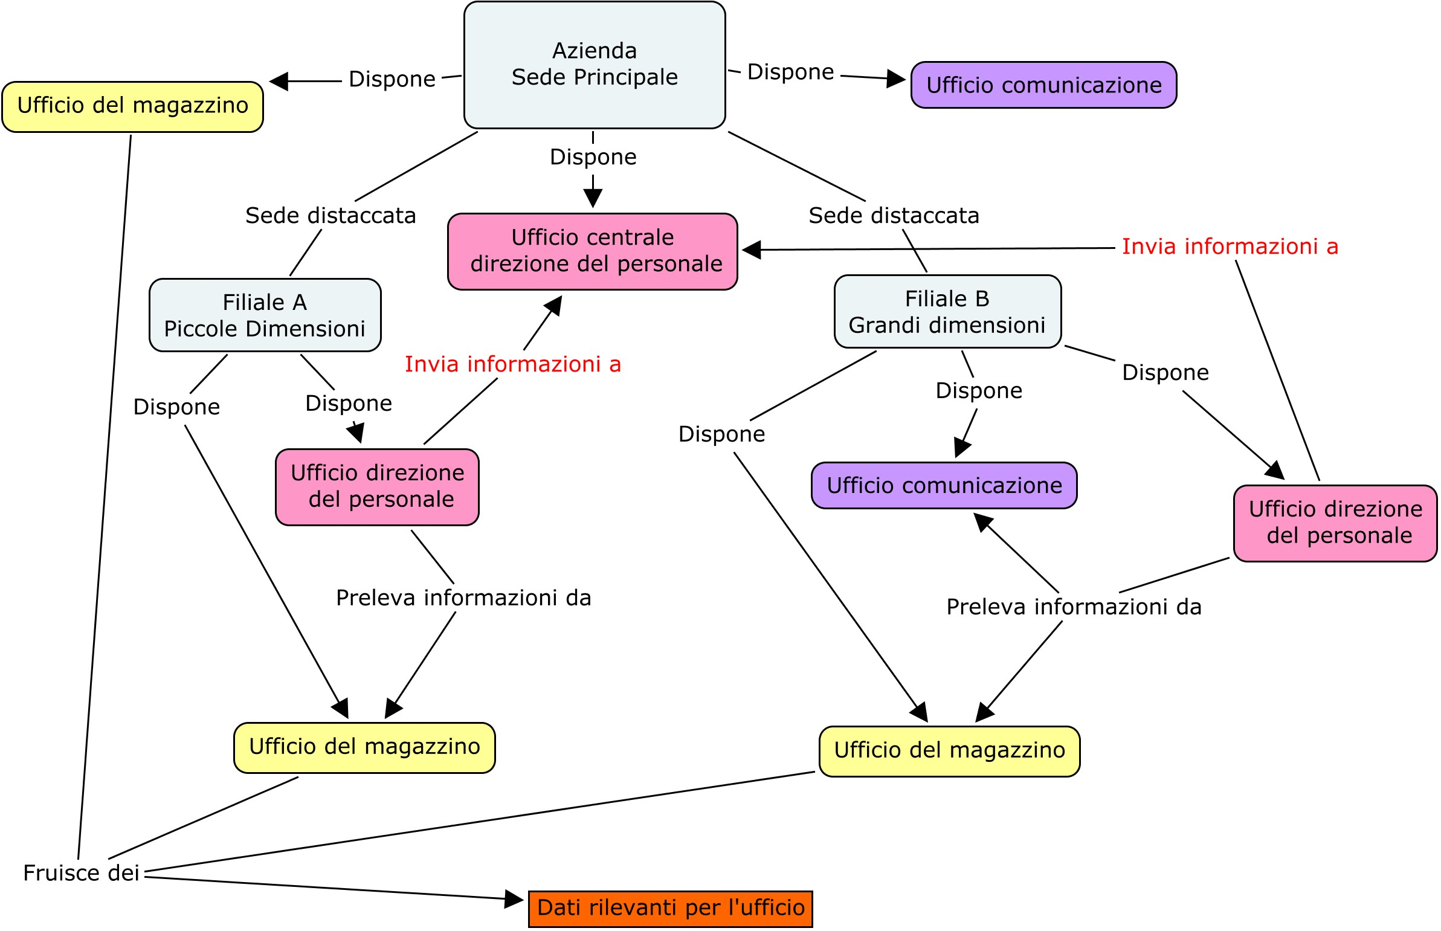
Figura 1: mappa concettuale sull’organizzazione del lavoro.

Una software house che sviluppa software gestionali per le aziende deve tener conto di tutte queste problematiche: inoltre, a meno che non produca software esclusivamente per un determinato tipo di azienda, deve prevedere a priori un modello di base che ben si integri con le diverse realtà aziendali che possono differire l’una dall’altra e che quindi necessitano di architetture differenti. L’individuazione di una serie di “informazioni minime” che possono essere rilevanti a prescindere dei diversi casi specifici diventa quindi un processo di fondamentale importanza nella modellazione di una base di dati. Molte delle aziende che producono questo tipo di software adottano da tempo questa strategia, preoccupandosi solo in un secondo momento delle parametrizzazioni (attivazioni di parti di prodotto già previste ma attivabili solo su richiesta, quando necessarie) o delle personalizzazioni (riscrittura di una parte del prodotto su richiesta del singolo committente).
1.3. I modelli di dati

Un modello di dati è un insieme di concetti utilizzati per organizzare i dati di interesse e descriverne la struttura in modo che essa risulti comprensibile ad un elaboratore. Oltre al modello relazionale, attualmente il più diffuso, esistono altri tre tipi di modelli: quello gerarchico, il modello CODASYL e il modello a oggetti. Volendo tracciare l’evoluzione dei modelli di dati è opportuno approfondire l’organizzazione del modello gerarchico e sopratutto del modello relazionale; quest’ultimo è stato il sistema che ha riscosso maggiore fortuna negli ultimi 15 anni.

1.3.1. Database a Modello Gerarchico

Abbiamo già accennato al fatto che la forma più semplice di database è costituita da un file contenente tante righe quante sono le informazioni che devono essere memorizzate; questa forma di archiviazione dei dati ha notevoli limitazioni, prime tra tutte le problematiche legate alla ricerca, alla ridondanza ed alla manutenzione delle informazioni memorizzate. Alla fine degli anni 60 proprio basandosi su questo modello si sono sviluppati i database gerarchici, che utilizzano più file per memorizzare le informazioni, introducendo una relazione gerarchica di tipo padre-figlio (ad albero). Un database di questo tipo è Ims di IBM.

Definizione :
Un database gerarchico è un insieme di archivi. Gli archivi sono composti da record chiamati segmenti. I segmenti sono in rapporto tra loro attraverso legami di tipo padre-figlio.

La struttura che caratterizza il modello gerarchico si basa sulla possibilità di individuare un segmento principale dal quale dipendono n segmenti figli che a loro volta diventano padri per altri figli e cosi via. Il problema principale è quindi che, dato un segmento figlio, non è possibile risalire al segmento padre se non passando dal nodo principale. “v. fig. 2”.

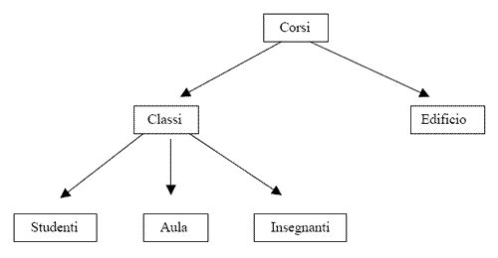
Figura 2: esempio di database a modello gerarchico.

1.3.2. Database a Modello Relazionale

All’inizio degli anni 70 il ricercatore californiano Edgar F. Codd iniziò a lavorare ad un nuovo modello di rappresentazione di dati; il suo primo intento era quello di ovviare ai problemi di ricerca che sia il modello gerarchico sia il modello CODASYL non erano riusciti a risolvere.
La possibilità di recuperare informazioni a prescindere dal livello e dalle "chiavi" di ricerca è sempre stato un problema, sin da prima dell'avvento dei calcolatori. Basti pensare alle vecchie biblioteche fornite di schedari; per accedere al dato (ossia al libro o rivista desiderato) occorreva conoscere la posizione sullo scaffale, e quest'ultima si poteva ricercare sfruttando le chiavi (quindi le schede dei libri) che erano state previste dai bibliotecari. Era possibile ricercare i libri per genere, o per autore, o per titolo; ma se il catalogo era ordinato per una sola chiave principale (ad esempio per il genere) era impossibile risalire al libro conoscendo semplicemente l'autore o il titolo. Esattamente lo stesso problema che è presente nei database a modello gerarchico.
Il nucleo fondamentale del modello relazionale invece è che tutti i dati possono essere rappresentati tramite relazioni e possono essere manipolati tramite gli operatori algebrici.
Un database di questo tipo è formato essenzialmente da dei contenitori di dati, detti tabelle, nei quali vengono memorizzate le informazioni. Generalmente, una tabella è la rappresentazione di un’entità ed è suddivisa in colonne o campi che corrispondono alle proprietà del soggetto o dell’oggetto trattato.

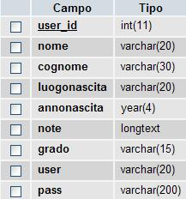
Figura 3 : rappresentazione tabellare di un’entità

Le singole occorrenze delle entità sono le righe delle relative tabelle, che in gergo sono dette anche record.
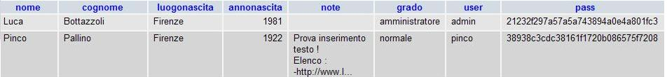
Figura 4: visualizzazione di due record memorizzati in una tabella

Ogni sottoinsieme dei campi di una tabella costituisce una chiave di ricerca; facendo riferimento alla figura precedente, tra le possibili chiavi di ricerca dei record contenuti nella tabella vi saranno “nome, cognome, luogo nascita” etc etc…
L’insieme minimo dei campi che distinguono univocamente i record di una tabella costituisce la chiave primaria; all’interno di una singola tabella non possono esservi due (o più) campi che hanno lo stesso valore della chiave primaria. Il motore del database, ad ogni richiesta di aggiornamento della tabella, controllerà se l’inserimento di un nuovo oggetto o la modifica di uno già presente
violeranno l’univocità della chiave primaria; in caso affermativo l’operazione non verrà effettuata.
Un database relazionale permette anche di specificare le relazioni esistenti fra le entità. Ad esempio, nel caso di una biblioteca esisterà sicuramente una relazione tra libro ed autore, in quanto l’esistenza di un libro è legata all’esistenza di un autore (se non esiste l’autore, non esiste il libro). Quindi vi sarà una relazione tra i due ipotetici campi “nome_autore” e “cognome_autore” della tabella libro ed i campi “nome” e “cognome” della tabella autore. In particolare l’insieme dei campi nome_autore e cognome_autore costituisce quella che viene detta una foreign key per la tabella autore. Inoltre è possibile che un autore possa aver scritto più libri presenti sugli scaffali, quindi la relazione tra l’entità autore e l’entità libro è del tipo “1:n”, cioè ad un autore possono corrispondere più libri. Dunque i campi “nome_autore” e “cognome_autore” della tabella libro, non potranno costituire una chiave univoca (o primaria) per tale tabella.

Capitolo II: Database e sistemi di Gestione delle Risorse Umane

2.1. Database Management System

Una volta illustrati i diversi modelli di dati è opportuno spiegare in che modo possono essere gestiti ed organizzati. I sistemi che permettono di svolgere queste operazioni vengono chiamati Dbms.
Un dbms è un sistema software in grado di gestire collezioni di dati che siano grandi, condivise e persistenti, assicurando la loro affidabilità e privatezza. Quando tale software è applicato ad una base di dati a modello relazionale viene chiamato Rdbms.
E. F. Codd, che ha definito il modello relazionale dei database, ha espresso le caratteristiche che un Rdbms deve soddisfare : queste regole (vedi elenco successivo) sono state fissate nell'articolo "Is Your DBMS Really Relational?", pubblicato sul magazine ComputerWorld nel 1985.

- Information rule: “Le informazioni sono rappresentate in uno solo modo: come valori di colonne all’interno di righe”. Dunque, i dati sono rappresentati per mezzo di tabelle. Questo è il requisito fondamentale del modello relazionale. (vedi capitolo 1.3.2)
- Guaranteed access rule: "Regola per l'accesso al dato". Ogni valore può essere acceduto fornendo il nome della tabella, la colonna e la chiave.
- Systematic treatment of null values: “Trattamento sistematico del valore NULL”. Il Dbms deve consentire all'utente di lasciare un campo vuoto, o con valore null. In particolare, deve gestire la rappresentazione di informazioni mancanti e quello di informazioni inadatte in maniera predeterminata, distinta da ogni valore consentito (per esempio, "diverso da zero o qualunque altro numero" per valori numerici), e indipendente dal tipo di dato.
- Relational online catalog: “La descrizione della struttura del database e degli oggetti che lo compongono deve avvenire ad un livello logico tramite un dizionario di metadati e deve essere accessibile con gli strumenti messi a disposizione dal Dbms per l’accesso ai dati”.
- Comprehensive data sublanguage: “Accessibilità dei dati”. Tutti i contenuti devono essere accessibili attraverso un linguaggio relazionale (come ad esempio l’SQL); un linguaggio, per essere definito relazionale deve avere una sintassi lineare e deve supportare la manipolazione dei contenuti, le regole di sicurezza ed i vincoli di integrità del database (vedi capitolo 3.2).
- View updating rule: “Aggiornamento delle viste dei dati”. Le informazioni possono essere presentate come combinazioni logiche di tabelle, le viste. Ogni vista deve supportare le stesse funzionalità delle tabelle.
- High-level insert, update and delete: “Manipolazione dei dati ad alto livello”. Le operazioni di inserimento, aggiornamento e cancellazione devono essere supportate non solo per il singolo dato, ma per ogni insieme di informazioni accessibile del database.
- Physical data independence: “Indipendenza dalla rappresentazione fisica”. Gli utenti ed i programmi che accedono al DB non devono essere dipendenti dalla sua struttura fisica; modifiche al piano fisico (come i dati vengono memorizzati, su quali unità, ecc.) non devono richiedere un cambiamento alle modalità di accesso al database.
- Logical data independence: “Indipendenza dalla rappresentazione logica”.
- Integrity independence: “ Indipendenza dei vincoli di integrità dei dati”. I vincoli di integrità delle entità e delle relazioni devono essere definiti nel dizionario del database e sono quindi separati dalle applicazioni che lo utilizzano.
- Distribution independence: “Indipendenza di distribuzione”. La distribuzione di porzioni del database su una o più allocazione fisiche o geografiche deve essere invisibile agli utenti del sistema. Le applicazioni esistenti devono continuare ad operare con successo quando i dati esistenti vengono ridistribuiti in modo diverso.
- Nonsubversion rule: “Regola di non sovversione”. Non deve essere possibile modificare la struttura del DB se non attraverso il linguaggio messo a disposizione dal DBMS.

Riassumendo, il Dbms è una sorta di “motore” del database che gestisce, a basso livello, le varie operazioni da effettuare sulle informazioni e garantisce l’accessibilità e la modificabilità dei dati a sistemi multi-utente. Può essere costituito da un numero variabile di programmi software che controllano l’organizzazione, la memorizzazione ed il reperimento dei dati in uno o più database. Inoltre controlla anche la sicurezza e l’integrità dei database coinvolti. Per quanto riguarda le autorizzazioni, il sistema di sicurezza dei dati impedisce agli utenti non autorizzati di visualizzare o aggiornare determinate parti del database.

2.2. Dal Dbms al Hrms

Nell’ambito della gestione delle risorse umane, i dbms si sono evoluti: da semplici strumenti software usati per il calcolo retributivo, sono passati ad essere dei veri e propri sistemi utilizzabili dalla direzione del personale per svolgere compiti di business intelligence. Tali sistemi vengono chiamati Hrms.
Un Hrms è un “ibrido”: è costituito da un nucleo centrale fortemente strutturato formato da un Data Model e dal relativo Dbms, affiancato però da una parte semistrutturata composta da una serie di strumenti utilizzabili dai manager che rendono più semplici le scelte professionali. “v. fig. 5”.

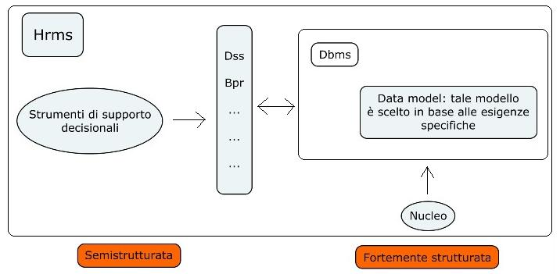
Figura 5: schematizzazione di un Human Resource Management System.

Un Dbms appare dunque come un elemento contenuto in un insieme più grande che è quello costituito dal Hrms.

2.3. Human Resource Management System

Come accennato nel capitolo precedente, un Hrms è un sistema software che ha lo scopo di assistere le decisioni di coloro che lavorano presso l’ufficio del personale.
Un Hrms è innanzitutto un gestore di profili che devono essere gestiti all’interno di una determinata organizzazione aziendale che è di tipo fortemente gerarchica; un’azienda può essere composta da più aziende (multinazionale), può avere più sedi, ad ognuna di queste possono corrispondere vari reparti, all’interno dei quali sono assegnate una serie di persone con competenze diverse, etc etc…
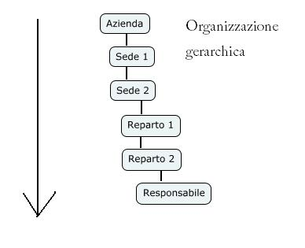
Figura 6: schematizzazione di una ipotetica gerarchia aziendale.

In funzione del profilo della persona il sistema garantisce la visibilità e la modificabilità dei dati.
Di seguito a questo gestore degli accessi, troviamo una vera e propria anagrafica del dipendente: alcuni dati sono fortemente legati al concetto di “Persona”, come ad esempio il nome, il cognome, la data di nascita etc etc… Altri, invece, estendono il concetto di persona a quello di lavoratore, e riportano quindi informazioni attuali e storiche relative ai dati retributivi, di inquadramento e selezione, di carriera, di formazione, di valutazione etc etc…
Tra i diversi processi concernenti le risorse umane, è opportuno distinguere due macroprocessi che devono essere seguiti ed implementati in questo tipo di sistema: uno inerente la parte amministrativa ed uno la parte strategica, quella cioè che segue lo sviluppo della persona in quanto tale.
Il processo principale che rientra nella parte amministrativa è la gestione delle presenze: infatti, la prima cosa che un’azienda deve fare è pagare gli stipendi, e per farlo deve conoscere quando e quanto un dipendente ha lavorato. Il processo dell’elaborazione della busta paga è molto complesso e varia a seconda dei casi e dei contratti stipulati; per questo in molti Hrms, il modulo che gestisce le presenze è distinto da quello che eroga il cedolino della paga. Altri due aspetti che rientrano nelle presenze / assenze sono le presenze su commessa e la gestione delle trasferte. Le presenze su commessa ( implementate in People Talent Hrms ) vanno a rispondere alle esigenze di aziende per cui non è sufficiente sapere se il dipendente ha lavorato ma occorre anche sapere per quale cliente e per quante ore lo ha fatto. La gestione delle trasferte è intuitiva: si tratta essenzialmente di conoscere dove il lavoratore ha eseguito la trasferta, se ha sostenuto spese e quali di esse debbano essergli rimborsate.
Nella parte amministrativa, coesistono altri due aspetti che è bene menzionare ma che esulano dall’argomento di questa tesi e sono l’analisi retributiva del dipendente e la gestione del budget.
Il macroprocesso che ho definito strategico, comprende invece gli aspetti che dovrebbero essere seguiti con maggior attenzione da parte della direzione del personale, ossia quei processi riguardanti la valorizzazione del dipendente.
Prima di tutto troviamo il procedimento di selezione; l’azienda ha bisogno di recuperare e catalogare i curricula, sia dei dipendenti, sia di coloro che si propongono in cerca di un lavoro. Questo aspetto è molto importante per la crescita dell’azienda e comporta al tempo stesso alcune problematiche che affronterò successivamente. Non meno importante è il processo di formazione, che precede logicamente quello di valutazione. La formazione permette alla direzione del personale di pianificare il processo formativo e di gestire l’iter del dipendente; con delle viste può produrre una panoramica completa ed individuare gli aspetti che meritano di essere migliorati, oppure identificare se ci sono persone in determinate aree aziendali a cui mancano certe competenze. La valutazione è un processo anch’esso legato allo sviluppo del personale, ma aggiunge alle competenze individuali anche un’analisi in termini caratteriali; per esempio, valutare se una persona è in grado di eseguire un determinato compito, sia dal punto di vista delle capacità, sia in termini di relazioni con il prossimo. In sostanza fornisce gli strumenti per stabilire quali dipendenti debbano essere seguiti e formati, quali debbano essere tagliati e, invece, su quali occorre puntare.
Infine, alcuni applicativi permettono anche di gestire ed erogare un proprio percorso di e-learning.
La figura sottostante riassume i processi che ho individuato:
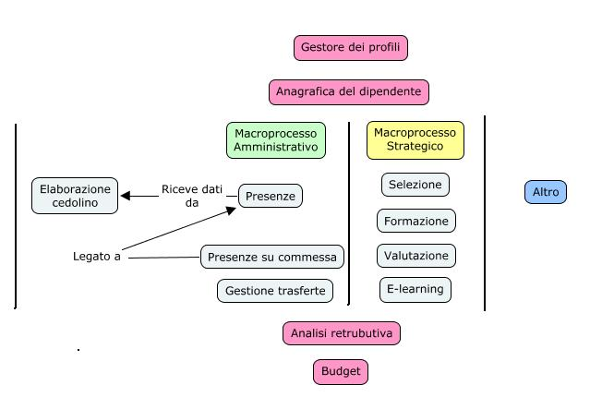
Figura 7: i processi gestiti da un Human Resource Management System.

In realtà è errato pensare che tutti questi processi siano esclusivamente a carico di coloro che lavorano presso l’ufficio del personale; nella richiesta di una trasferta ad esempio, è il dipendente a dover avanzare la domanda. Sia nel caso che venga utilizzato un sistema informatico, sia in quello dove tale richiesta venga scritta semplicemente su un foglio di carta, bisogna tener conto del fatto che “l’attore primario” non è colui che risiede nell’ufficio del personale, bensì il dipendente. Analogamente, il dipendente potrà utilizzare il software per richiedere le ferie o visualizzare le ore di straordinario maturate nel corso di un determinato periodo; la visibilità dei dati sarà garantita da quel gestore degli accessi di cui ho parlato precedentemente, permettendo ad esempio di visualizzare solo i dati personali al singolo lavoratore, ed al tempo stesso garantendo al caporeparto di visualizzare tutte le informazioni relative alle persone supervisionate e di gestire i flussi di autorizzazione ed approvazione di tali richieste.

2.4. Dal Hrms al Prm

Ecco allora, piuttosto di un software ad uso esclusivo dell’ufficio del personale, è il caso di parlare di un sistema che può coinvolgere l’intera azienda: esso è comunemente chiamato Prm. Se si parla di relazioni, non è sbagliato pensare a questo applicativo come ad un portale in cui i dipendenti interagiscono fra di loro, si danno consigli o si lamentano delle condizioni di lavoro; altro non sarebbe che l’evoluzione del “sistema dei bigliettini di carta” con cui, sino a non molti anni fa (ed in alcuni casi ancora oggi), i dipendenti interagivano con l’azienda e gli altri lavoratori. E non sarebbe sbagliato pensare nemmeno ad un caporeparto che pubblica una news nella home del Prm, in cui informa i dipendenti che la cena aziendale è stata spostata al venerdì successivo.
E’ da considerare il fatto che gli Hrms (o i Prm), sono ormai tutti prodotti disponibili tramite browser, accessibili quindi non solo dal posto di lavoro ma anche da casa, o con un portatile, o con il cellulare. In aggiunta, molte di queste
piattaforme non risiedono neppure all’interno dell’azienda, ma sono “noleggiate” da terzi che le mettono a disposizione delle aziende interessate. Tali prodotti sono anche chiamati Saas, ossia Software as a service; viene venduta cioè l’agibilità del software come servizio. I prodotti di tipo Saas sono l’evoluzione del pensiero di E. F. Codd quando parlava di “Distribution independence” (vedi capitolo 2.1, regola 11); in quel caso, Codd non prevedeva che su uno stesso server potessero coesistere più database. L’importante era che una stessa base di dati potesse essere memorizzata e visualizzata su/da piattaforme diverse. Le software-house che gestiscono i servizi Saas ampliano questa visione; collezioni diverse di database coi relativi permessi e restrizioni, sono rese fruibili da terzi, i quali non necessariamente memorizzano le informazioni su uno stesso server. Semplicemente, il luogo in cui vengono conservati i dati perde di importanza e di conseguenza lo perde anche quello da cui l’utente accede per visualizzare o modificare tali dati.
In questa fase è chiaro che gli applicativi Hrms devono essere impostati come servizi web e che gli utenti genereranno nuovi contenuti riorganizzando, riusando e condividendo le informazioni codificate in flussi RSS Wiki aziendali e tag.
Tutto questo anche per dare significato concreto al concetto di partecipazione aziendale, secondo il quale la produttività è maggiore in ambienti in cui le persone non si sentono semplici salariati, bensì individui facenti parte di una collettività che partecipa allo sviluppo ed alla crescita dell’azienda.

Capitolo III: I dati semi - strutturati
3.1. Quando l'informazione è complessa

Esistono casi in cui l'informazione che deve essere gestita è difficilmente collocabile all'interno di schemi predefiniti di memorizzazione; ancor più difficile è prevedere a priori come un determinato dato dovrà essere trattato. Probabilmente riferendoci a contesti noti, è possibile gestire il flusso di informazione in maniera semi-automatica; ma se estendiamo il discorso ad altri contesti di business senza specificare l'ambito di riferimento, la cosa si complica. In effetti, i contesti di business altro non sono che un tentativo di descrizione della realtà che ci circonda: l'azienda ed i suoi prodotti, la persona e le sue caratteristiche etc etc.
Ma cos'altro è la realtà se non il contesto destrutturato più imprevedibile da immaginare? Strutture dati dinamiche, imprevedibili, non dominabili, che l'informatico "in camice" non può più pensare di governare a priori. Modellare database relazionali è il tentativo di schematizzare la realtà, è riportare una natura "spaventosamente" imprevedibile dentro strutture governabili di cui possediamo il pieno controllo. Un database puramente relazionale non è sufficiente quindi per descrivere le logiche della realtà che vogliamo analizzare. Estremizzando, non lo è anche perché, se è vero che il modello relazionale proviene dalla mente umana, quest'ultima non ragiona come esso.
Noi percepiamo il mondo e ragioniamo per oggetti virtuali, peraltro mai esattamente definibili a priori né di cui possiamo immaginare le evoluzioni e i cambiamenti. Ed è altrettanto vero che nessuno di noi ragiona per chiavi primarie o secondarie o per query esatte.
Noi ragioniamo e recuperiamo le informazioni come fa Google, in modo impreciso, approssimato, non sequenziale, destrutturato e velocissimo. O come si sceglie una canzone dal browser di iTunes: non andando a pescare per chiave o per nome, ma per successive, imprecise, spesso casuali e progressive esclusioni. Perché una canzone, come una persona, può essere rock e pop e classica. Oppure nessuna delle tre. E così una persona può avere, banalizzando con un ulteriore esempio, uno, due, zero o dieci indirizzi mail, interessi, lauree ed hobby.
Prima di illustrare i motivi tecnici per cui secondo me il modello relazionale non può gestire questo flusso di informazioni nel migliore dei modi è bene ampliare il discorso fatto nel capitolo precedente, ponendo l'attenzione non solo al problema dell'implementazione a priori dei data model, ma anche su quello dell'imprevedibilità tecnologica.
L'evoluzione delle tecnologie e dei device è cresciuta molto nell'ultimo decennio. Non è più possibile pensare ad un contesto informatico che non faccia dell'interoperabilità e della fluidità il suo punto di forza. Basta pensare ai vari iPhone, iPad, Blackberry, etc etc. Tutti device di aziende diverse che, giocoforza, sono costretti a parlarsi.
E così nei sistemi informatici, il software non è più considerabile un monolite cieco, bastevole a se stesso. Tutti i sistemi hanno oggi bisogno di parlare tra loro e, possibilmente, di parlare senza conoscersi. Al centro di tutto questo c'è proprio quello di cui sto interessandomi: i sistemi HR, i database delle persone.
Tutti i sistemi di un'azienda hanno bisogno dei dati personali, ma tutti i sistemi di un'azienda sono stati sviluppati da persone distinte, di aziende diverse, con linguaggi e tecnologie diverse.
Com'è possibile l'integrazione? E' necessario pensare ad architetture virtuali, decentralizzate, in cui ogni sistema è una scatola nera che offre e riceve dalle altre dei servizi. Sono le cosiddette architetture Saas o "a servizi" (vedi capitolo 2.4) : il sistema contabile non ha idea di chi si occupi della gestione del magazzino o delle assunzioni. Sa che esistono e sa che queste applicazioni espongono "servizi". I servizi altro non sono che delle API.
All'interno di un'architettura di questo tipo il linguaggio per lo scambio dei dati deve essere flessibile, leggero, standard e pronto ad essere modificato con grande semplicità. Attualmente, il linguaggio utilizzato per effettuare questo scambio di dati e' l'xml, di cui ci occuperemo nel capitolo successivo.

3.2. L'xml come possibile alternativa ?

Come non è corretto dire che un database relazionale non sia in grado di memorizzare e rendere fruibili tutte le informazioni, non lo è nemmeno definire l'xml un possibile linguaggio per la definizione di database, o peggio ancora un possibile sostituto del modello relazionale; come già detto (vedi nota 20) quest'ultimo è un linguaggio implementato per contrassegnare dati, per descrivere i documenti ed il loro contenuto e per rendere più agevole lo scambio di informazioni.
Tutto può essere visto come un "database"; un foglietto di carta con una lista di nomi e relativi numeri di telefono, altro non è che una collezione di dati. Quindi in un certo senso anche una collezione di dati memorizzati con il linguaggio xml rientrerebbe in questa definizione.
Il problema centrale, sebbene sia molto astratto e quindi poco "verificabile" è sempre lo stesso: occorre definire a priori quali informazioni debbano essere memorizzate in un certo modo e quali in un altro. Alcune di esse, a mio giudizio, meritano di essere effettivamente memorizzate in tabelle, in strutture fisse e poco propense al cambiamento; altre, ossia quelle che devono essere rese fruibili a diverse piattaforme, possono essere gestite tramite l' Xml.
Un sistema collaudato che adotta " l'accoppiata" Rdbms-Xml è quello dei forum di scambio film; all'interno della community, ma anche all'esterno, le informazioni sui film vengono rese fruibili, e nello stesso tempo anche i film stessi possono essere gestiti in maniera indipendente. Vengono quindi fornite le informazioni su un oggetto, quest'ultime vengono rese disponibili sia agli utilizzatori della piattaforma sia a coloro che sono impossibilitati ad accedervi direttamente, ed anche gli oggetti stessi possono essere recuperati; tutto questo ovviamente, con le dovute autorizzazioni dettate del "cuore" del sistema, ossia il dbms.
Ma questo procedimento appena descritto, non ricorda la definizione che avevo dato di Hrms ? Ancora meglio, ricalca esattamente quella di Prm ! (vedi 2.4)
Quindi esistono già dei sistemi, delle piattaforme, delle comunità che implementano questo modo di scambio di informazioni. E, come già detto, utilizzano due (o più) diverse tecnologie per rendere il processo più semplice e meglio fruibile.

La domanda allora è questa: come mai questo metodo non è implementato in maniera uniforme anche nei sistemi di gestione delle risorse umane?
La risposta più banale, ma forse anche quella più corretta, è che ognuno a "casa sua" decide come meglio crede; nella fattispecie, nelle aziende, vengono valutati un sacco di fattori tra cui i costi e le conoscenze necessarie per l'implementazione e la gestione.
Quella meno banale è che in teoria, un sistema di questo tipo può essere implementato anche con un semplice database relazionale. Si osservi la figura seguente:

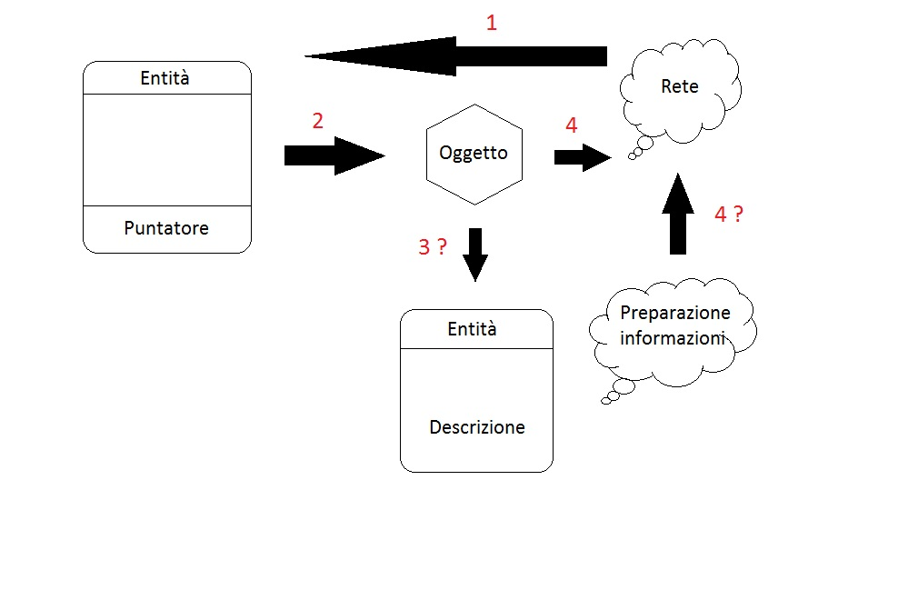
Figura 8: accesso alle informazioni legate ad un oggetto.

La richiesta proviene da una generica rete di utenti (1) e punta ad una tabella di un database relazionale in cui sono memorizzate diverse entità dello stesso tipo; ciascuna di queste entità contiene dei dati memorizzati nella tabella. Questi dati fanno riferimento ad un oggetto (2); il formato dell'oggetto è ovviamente ininfluente, perché diamo per scontato che durante la sua memorizzazione fisica siano stati previsti dei controlli da parte del dbms. Come abbiamo già detto, esistono delle informazioni proprie dell'entità, ed altre che sono invece legate più all'oggetto fisico. Tornando all'ipotesi di una collezione di film, potremmo dire che titolo, regista, interpreti e genere rientrano negli attributi dell'entità. Altri valori, quali formato del film, algoritmi di compressione usati, risoluzione e lunghezza del filmato, sono invece legati all'oggetto in quanto tale. Questo metodo di stabilire l'appartenenza o meno di un dato ad una collezione è ovviamente arbitrario e modellabile, a seconda delle esigenze.
Nel caso io voglia accedere alle informazioni dell'entità o mettere a disposizione l'oggetto alla rete di utenti, mi basterà chiudere il procedimento (4); per rendere disponibili le proprietà specifiche del oggetto invece(3), occorrerà prevedere una qualche sorta di memorizzazione ed una successiva divulgazione di esse (4?). Questo è quello che un feed rss implementato con l'xml esegue. Ma queste informazioni proprie dell'oggetto, possono essere anche memorizzate in una normale tabella separata di un database relazionale.

3.3. Xml o Mysql: il Job Posting ed i Curricula

Una tabella di un database relazionale dispone di una struttura ben definita e rigida: al momento della sua creazione cioè, devono essere previsti tutti i campi che dovranno contenere gli eventuali dati. Modificare la struttura di alcune tabelle può rivelarsi a volte estremamente complesso sopratutto perché esse sono, come già detto, legate l'una con l'altra tramite l'accoppiata chiave primaria - chiave esterna (vincolo di integrità referenziale).
Supponiamo ora di trovarci all'interno di un'azienda e che un dipendente entri con il proprio account sul Prm installato, con il fine di avanzare una o più richieste simultanee di Job Posting. Con il servizio di Job Posting, i dipendenti possono autocandidarsi per le posizioni aperte e partecipare al processo di selezione aziendale. Per rendere più comprensivo l'esempio, mi limiterò a considerare soltanto alcuni campi significativi per la richiesta, quali l'attuale mansione in azienda, quella per cui il dipendente intende candidarsi e le capacità che egli stesso pensa di avere per ricoprire il nuovo ruolo.
Un procedimento di questo tipo potrebbe essere rappresentato in maniera gerarchica. L'aspetto di queste richieste potrebbe quindi presentarsi in questa maniera :

Richiesta = {
data : "06-10-2010"
richiesta_numero : 12

posizione_richiesta : {
posizione : {
descrizione : "Candidatura per la gestione del magazzino"
competenze_per_nuova_posizione : "buone"
compito_attuale : "Ufficio comunicazione"
}

posizione_richiesta : {
posizione : {
descrizione : "Candidatura per ufficio del personale"
competenze_per_nuova_posizione : "sufficienti"
compito attuale : "Ufficio comunicazione"
}
}

Semplificando la sintassi, la memorizzazione e la manipolazione di queste semplici due richieste in un rdbms che utilizza Mysql richiederebbe la seguente struttura tabellare e la seguente query :

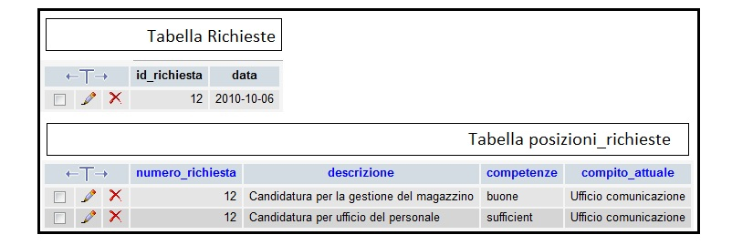
Figura 9: ipotesi di struttura tabellare in Mysql.

select * from Richieste inner join posizioni richieste on Richieste.id_richiesta = posizioni_richieste.numero_richiesta where id_richiesta = 12 ;

Rappresentare questa singola richiesta di Job Posting in un database relazionale può essere effettuata tranquillamente, ma nonostante le semplificazioni si nota come debba essere necessario predisporre due tabelle, legate tra loro da una chiave primaria (tabella Richieste, id_richiesta) e da una secondaria (tabella posizioni_richieste, numero_richiesta ).
Per un programmatore che ha sviluppato numerosi rdbms il procedimento può essere estremamente banale, ma per chi non ha esperienza potrebbe risultare difficile capire il perché, per una semplice domanda, debba essere necessaria più di una tabella. Inoltre, questo metodo lascia spazio a molti possibili errori: durante l'inserimento e l'aggiornamento dei dati lo sviluppatore dovrà assicurarsi la correttezza e/o l'univocità delle chiavi primarie e secondarie (vedi capitolo 1.3.2). Per ricostruire l'oggetto ( in questo caso, la richiesta di Job Posting) avrà bisogno di una query SQL che selezionerà i dati da più tabelle, e lui stesso dovrà manipolare e rendere fruibili tali dati per ricomporre la domanda in maniera coerente.
La query precedente infatti restituisce semplicemente il contenuto dei campi selezionati (un array della forma "12,2010-10-06,12,Candidatura per la gestione del magazzino,buone,Ufficio comunicazione" etc etc ) omettendo qualsiasi altra informazione: sta al programmatore dover "costruire" la richiesta aggiungendo delle etichette con altri linguaggi in modo da rendere comprensibile il contenuto dell'array.
Sfruttando il linguaggio Xml, otterremmo invece una struttura di questo tipo :

<Richiesta>
<id_richiesta> 12 </id_richiesta>
<data> 2010-10-06 </data>

<domande>

<domanda>
<descrizione>Candidatura per la gestione magazzino</descrizione>
<competenze>buone</competenze>
<compito_attuale>Ufficio comunicazione</compito_attuale>
</domanda>

<domanda>
<descrizione>Candidatura per ufficio del personale</descrizione>
<competenze>sufficient</competenze>
<compito_attuale>Ufficio comunicazione</compito_attuale>
</domanda>

</domande>

</richiesta>
Memorizzando i dati in questa maniera non è necessario implementare alcun join tra tabelle; basterà scrivere infatti la seguente espressione sfruttando XQuery:

collection ("richieste")/Richiesta[id_richiesta=12]

XQuery è un linguaggio di programmazione destinato ad interrogare i documenti xml. A differenza di sql, che opera su tabelle relazionali, esso usa delle strutture dati ordinate nell'ordine in cui appaiono nel documento xml sorgente.
I dati con xml sono quindi memorizzati con uno schema fortemente gerarchico, e tale schema può essere modificato in maniera molto più agevole rispetto ad un rdbms che ripartisce le informazioni in tabelle diverse, legate tra loro tramite chiavi primarie e secondarie.
L'esempio che ho appena trattato, si limitava a considerare un'ipotetica domanda di Job Posting costituita solamente da tre "informazioni". Se si osserva la figura sottostante si può notare quante informazioni siano in realtà necessarie per implementare una richiesta di questo tipo. L'immagine fa riferimento ad una vista di OrangeHrm, che è un software gratuito per la gestione del personale.

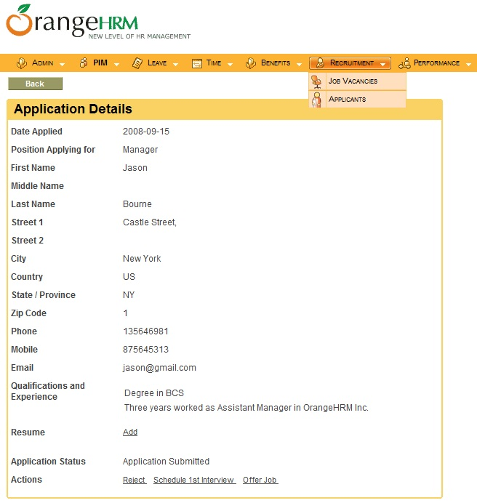
Figura 10: vista di una richiesta di Job Posting in OrangeHrm.

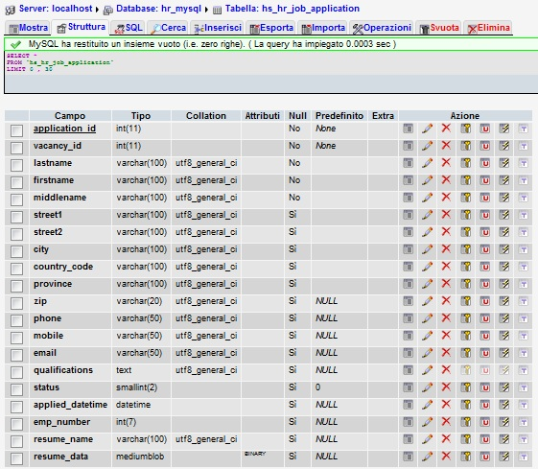
Figura 11: Tabella 1 di 3 per la realizzazione di una domanda di Job Posting in OrangeHrm.

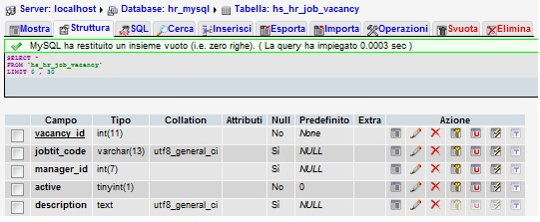

Figura 12: Tabella 2 di 3 per la realizzazione di una domanda di Job Posting in OrangeHrm.
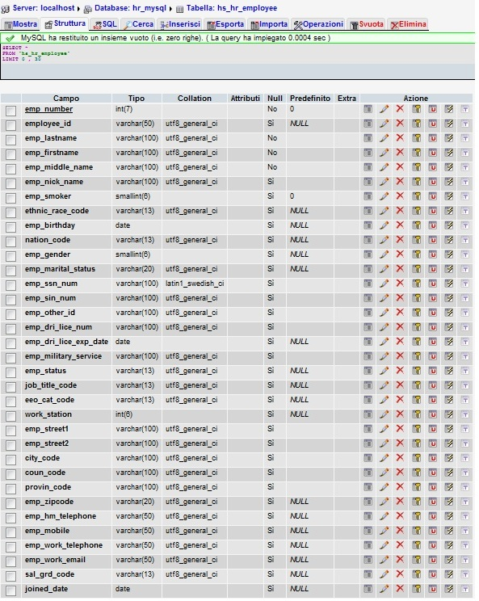

Figura 13: Tabella 3 di 3 per la realizzazione di una domanda di Job Posting in OrangeHrm.

Queste tre tabelle sono necessarie per la memorizzazione e la successiva visualizzazione della richiesta di Job Posting:

- La prima (hs_hr_job_application) è quella principale, e raccoglie le informazioni da un modulo che il dipendente compila per avanzare la domanda.
- La seconda (hs_hr_job_vacancy) contiene i dati delle posizioni vacanti. I dati in questo caso provengono da un modulo che un manager o un'altro dipendente che gestisce il personale compila per informare i lavoratori dei posti liberi.
- La terza (hs_hr_employee) fornisce informazioni sul lavoratore; sia su colui che avanza la domanda, sia sul precedente lavoratore che occupava la posizione ora libera.

Queste tre tabelle sono collegate tra di loro. La figura sottostante rappresenta come le chiavi primarie e secondarie interagiscono; è importante capire che questi collegamenti rappresentano semplicemente quelli strettamente necessari alla corretta memorizzazione e successiva visualizzazione della domanda (per poter visualizzare anche i dettagli del posto vacante, sarebbe necessario raffigurare altre 2 tabelle).

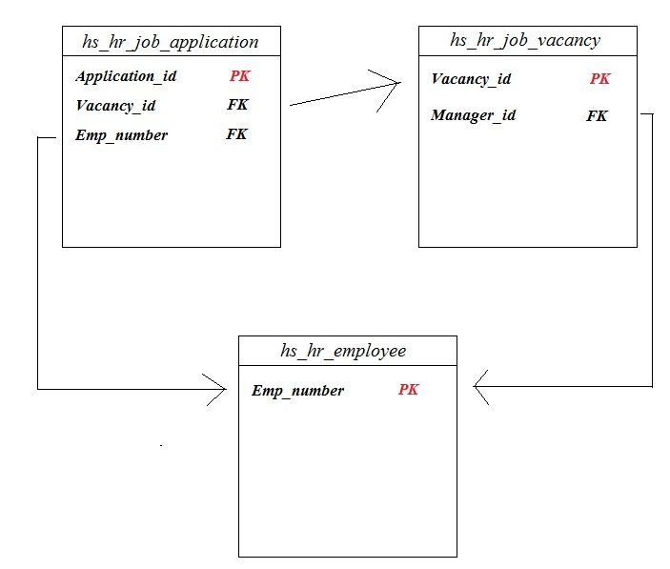
Figura 14: interazione tra chiavi primarie e secondarie di una domanda di Job Posting in OrangeHrm.

Personalmente, ritengo che una domanda di Job Posting, sia più gestibile sfruttando anche l'xml, proprio come nell'esempio dei forum di scambio film (v. 3.2); in questo caso, sarebbe opportuno separare le informazioni che sono legate strettamente alla domanda, da quelle che invece forniscono dati riconducibili alla persona ed alla posizione da occupare.
Per quanto riguarda i curricula la situazione è differente. Consideriamo innanzitutto il fatto che un curriculum arriva in azienda nei più svariati modi e formati; può essere consegnato direttamente a mano o per mail, essere scritto compilando il modello europeo standard oppure essere scritto senza usufruire di alcun modello prestabilito. Se teniamo conto di questi pochi fattori, sembra già difficile stabilire uno schema di memorizzazione per la ricerca delle informazioni.
Il punto fondamentale quindi è capire che più che la memorizzazione, è importante prevedere un sistema di marcatura del documento per potervi successivamente accedere senza grosse problematiche. La prima cosa da fare è quella di stabilire un form (modulo di recupero informazioni, implementabile con svariati linguaggi) comune per tutti; coloro che vogliono consegnare il proprio curriculum dovranno necessariamente compilare questo modulo. Una volta stabilite le informazioni in base alle quali dovranno essere effettuate le ricerche, l'implementazione del form e della tabella di memorizzazione diventa banale. Consideriamo questa ipotetica tabella:

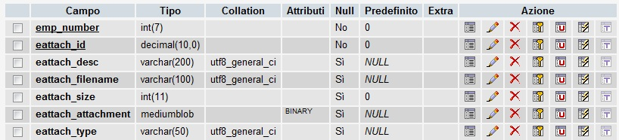

Figura 15: tabella per la memorizzazione di un curriculum .

I campi emp_number e eattach_id sono rispettivamente la chiave secondaria, con la quale si collega la tabella dei curricula a quella della persona e tramite la quale è possibile inserire più di un oggetto per ogni persona (v. 1.3.2), e la chiave primaria. I campi eattach_attachment, eattach_size, eattach_type e eattach_filename sono quelli necessari per la memorizzazione dell'oggetto nel database.
In un database MySql esistono infatti due modi per memorizzare un oggetto. Il primo, quello che ho utilizzato, è forse il meno indicato per database di grosse dimensioni che devono memorizzare svariati oggetti, ma è il più comprensibile; viene sfruttato il campo "eattach_attachment" che scompone l'oggetto in una sequenza binaria la quale viene in seguito ricostruita a seconda del formato memorizzato nel campo "eattach_type". Che l'oggetto sia un'immagine, o un documento pdf, poco importa: il browser riceverà un intestazione con l'estensione del file e provvederà a stampare a schermo il file nella maniera corretta. Il campo eattach_desc è volutamente definito come varchar(200), ossia come un campo destinato a raccogliere una variabile di grandi dimensioni; è proprio il contenuto di questo campo che servirà per effettuare le ricerche.
Se stabilisco infatti che un oggetto deve essere memorizzato da qualche parte, e assumo che il concetto di tag non è altro che un informazione legata ad esso, allora posso inserirlo in una tabella del database. Posto che per ogni persona è possibile inserire piu' oggetti ( un curriculum cartaceo, ma anche dei progetti in autocad fosse un architetto, piuttosto che dei file mp3 dovesse essere un musicista che vuole inviare, oltre al curriculum, anche i propri lavori ) la marcatura delle proprietà dell'oggetto si può facilmente eseguire tramite un form scritto, ad esempio, in php. Se assumiamo che le informazioni provengono da un modulo, è possibile recuperarle da esso per inviarle successivamente al campo eattach_desc attraverso questa pseudo-query:

$elencoinformazioni = new array ();
if $informazioni1 != ' '
$elencoinformazioni = $elencoinformazioni.implode($proprieta1);
/* ...... */
INSERT into Tabellaoggetti (row[eattach_desc]) values ($elencoinformazioni)

Si crea un array vuoto in cui, utilizzando la funzione "implode", si inseriscono i valori recuperati dai campi. In seguito, il contenuto dell'array viene riversato nel campo eattach_desc della tabella Oggetti .
Concettualmente, che utilizzi l'xml o il MySql, è la stessa identica operazione : "svuoto" in un unico contenitore tutte le proprieta’ dell'oggetto , cosi' come avrei fatto se avessi creato un file xml che riassumesse le proprieta' singole dell'oggetto.
La tabella che ho a disposizione è sì strutturata, ma il campo in cui inserisco le informazioni mi permette di gestirle e recuperarle semplicemente tramite una ricerca libera, utilizzando cioè l'operatore like (nel caso stia utilizzando php come linguaggio di programmazione).

3.4. La ricerca Full Text per i Curricula

La ricerca full-text possiede numerosi vantaggi: per prima cosa è migliore a livello di prestazioni (consente ricerche più veloci), e poi consente interrogazioni molto precise ordinando anche i risultati in base al grado di attinenza con la ricerca. In parole povere "pesa" i risultati.
Per comprendere meglio l'utilità della ricerca full-text basta pensare a Google. Quando si effettua una ricerca con Google i risultati vengono mostrati in base al grado di attinenza con la parola cercata. Questo è proprio quello che la ricerca full-text permette di fare.
Essa si basa su indici, il che significa che la ricerca viene svolta duplicemente: innanzitutto MySql ricerca il termine nell'indice e poi esegue la ricerca vera e propria.
Per chiarire questo concetto pensiamo di dover cercare in una collezione di curricula di una qualche azienda tutte le persone che, nelle conoscenze di vari argomenti, abbiano auto dichiarato la condizione "buona". Una ricerca condotta in modo classico inizierebbe a sfogliare il contenuto del campo eattach_desc per ogni curriculum presente in archivio, analizzandoli fino a trovare i risultati desiderati. Supponiamo invece di aver creato una seconda tabella, collegata a quella riportata in figura 15, che contenga le informazioni sul curriculum di una certa persona: contenga cioè i dati che l'azienda abbia chiesto di compilare all'aspirante dipendente al momento dell'invio del curriculum.
Una ricerca full-text per prima cosa va a consultare l'indice. Qui trova la voce desiderata corredata dalle informazioni per accedere al file fisico. Con tali informazioni estrae poi i dati che fanno riferimento a tale file. Si capisce bene che in questo modo la ricerca è molto più veloce ed efficiente.
Bisogna precisare fin dall'inizio che la ricerca full-text è possibile solo su campi di testo, quindi char, varchar, text ecc... Inoltre è possibile solo a condizione che sia stato creato un full-text index. L'indice full-text può essere definito al momento della creazione della tabella o anche su una tabella esistente. Per aggiungere l'indice ad una tabella esistente si può fare:

ALTER TABLE nomeTabella ADD FULLTEXT(primoCampo, secondoCampo, terzoCampo, ...);

Ovviamente dentro FULLTEXT() bisogna inserire tutti i campi su cui creare l'indice full-text separati da una virgola.
Vediamo come usare la ricerca full-text. Se ad esempio vogliamo cercare la parola "buona" nei campi "lingua_inglese", "capacita_collaborative", "capacita_leadership" della nostra tabella di indici "informazioniCurriculum", potremmo usare la seguente query:

SELECT * FROM informazioniCurriculum WHERE MATCH(lingua_inglese, capacita_collaborative, capacita_leadership) AGAINST('buona')

La sequenza di comandi MATCH() ... AGAINST() restituisce il valore di attinenza del risultato con il testo cercato (numero compreso tra 0 e 10). Quindi, considerando che la clausola WHERE per essere verificata deve avere valore booleano "true", se il risultato in questione ha attinenza 0 su 10, ovvero non ha nessuna attinenza, viene scartato. Vengono quindi selezionati solo quei risultati con attinenza maggiore di 0.
Questa query tuttavia non ha grande utilità, in quanto non ordina i risultati secondo la loro attinenza, né tantomeno restituisce il valore di essa. Potremmo modificare la query in modo che ordini i risultati per attinenza e restituisca il valore della stessa riga per riga:

SELECT *, MATCH(lingua_inglese, capacita_collaborative, capacita_leadership) AGAINST('buona') AS attinenza FROM informazioniCurriculum WHERE MATCH(lingua_inglese, capacita_collaborative, capacita_leadership) AGAINST('buona') ORDER BY attinenza DESC

In questo modo vengono restituiti tutti i campi e in più anche il valore dell'attinenza del risultato rispetto alla parola "buona", e le righe vengono ordinate da quella con più attinenza a quella che ne ha meno.
E' possibile combinare alla ricerca full-text il boolean mode: in parole povere è possibile effettuare ricerche con operatori booleani come si può fare con i motori di ricerca. Se volessimo fare una ricerca come la precedente, cercando tutti i risultati in cui compaia la parola "buona" ma contemporaneamente non compaia la parola "non", potremmo usare una query di questo tipo:

SELECT *, MATCH(lingua_inglese, capacita_collaborative, capacita_leadership) AGAINST('+buona -non' IN BOOLEAN MODE) AS attinenza FROM informazioniCurriculum WHERE MATCH(lingua_inglese, capacita_collaborative, capacita_leadership) AGAINST('+buona -non' IN BOOLEAN MODE) ORDER BY attinenza DESC

Come si può notare è stata aggiunta la clausola "IN BOOLEAN MODE" all'interno di AGAINST e sono stati aggiunti anche gli operatori booleani + e - all'interno del testo da cercare. Vediamo quali sono alcuni dei casi possibili per il testo di ricerca:

- 'buona non': deve essere presente uno dei due termini
- '+buona +non': devono essere presenti entrambi i termini
- '+buona non': deve essere presente "buona" ed eventualmente "non".
- '+buona -non': deve essere presente "buona" ma non "non"
- '+buona +(<non >poco)': devono essere presenti o "buona" e "non" o "buona" e "poco", ma i risultati con "buona" e "poco" hanno rilevanza maggiore. ("<" indica minore rilevanza, ">" indica maggiore rilevanza)
- '"non buona"': deve essere presente l'esatta sequenza "non buona".

4. Conclusioni

Il punto fondamentale dal quale vorrei partire è questo: l'attuale modo di concepire l'accesso ai dati è sensibilmente differente rispetto a quello che era inteso qualche anno fa. Siamo rapidamente passati da una situazione "chiusa", in cui i programmi risiedevano in banche dati private che precludevano l'accesso dall'esterno, ad una situazione "aperta" in cui si punta a garantire sia l'accesso da qualsiasi postazione (fissa o mobile che sia) sia lo scambio di informazioni. Parlare di scambio di informazioni, in informatica, vuol dire individuare ed adottare un linguaggio condiviso che permetta lo scambio dei dati; questo linguaggio è proprio l'Xml.
Il contenuto del messaggio che deve essere condiviso, a mio modo di vedere, perde di priorità. Già nel 1941 Jorge Luis Borges sosteneva che << a rigore, basterebbe un solo volume, di formato comune, stampato in corpo nove o in corpo dieci, e composto d'un numero infinito di fogli infinitamente sottili ... ... non solo è presente il libro della Verità, ma anche ogni sua possibile variante e perfino il suo opposto, e gli uomini non hanno la possibilità di distinguerli >>. Anche Borges quindi pensava che non era importante tanto la comprensione della conoscenza quanto il fatto di potervi accedere e manipolarla; l'accesso alla conoscenza doveva essere effettuato tramite " un solo volume di formato comune ", cioè doveva essere adottato un unico codice di comunicazione.
Attualizzando questo discorso, se accetto l'idea di un linguaggio universale che mette in condivisione tutte le informazioni possibili, devo assumere come presupposto che non sarò subito in grado di gestirle tutte quante: sicuramente alcuni dati saranno incomprensibili, avrò del rumore , e mi ritroverò con una serie di informazioni di scarsa utilità. Ma questo è veramente un male ?
L'altro punto fondamentale è il seguente: osservando da vicino il funzionamento di OrangeHrm ho potuto constatare che non tutte le informazioni possono essere gestite nello stesso modo. Esistono dei dati che non possono essere previsti, schematizzati, ne memorizzati all'interno di una struttura rigida quale è quella di un dbms. I data model, per quanto precisi e ragionati possano essere, non sono sufficienti e la scelta migliore è affiancare loro altri strumenti. Certo, venti anni fa non c'erano alternative, ed il modello relazionale era l'unico modo efficace per rappresentare le informazioni. Ma se ripensiamo all'esempio del Job Posting, ci rendiamo conto quanto sia assurdo e complicato volere a tutti i costi memorizzare certe informazioni sfruttando un Rdbms. Questi tipi di dati sono fatti per essere condivisi, e come detto in precedenza, è forse piu' importante la divulgazione che la memorizzazione.
Ma se rimanendo su un piano astratto questo discorso sembra tornare (e può essere piu' o meno condivisibile), se scendiamo in un piano concreto ci troviamo di fronte ad un paradosso. Per gestire dei dati semi-strutturati, che io utilizzi un Rdbms o sfrutti il linguaggio Xml, devo comunque prevedere un'ontologia. E questa ontologia la devo costruire a priori. Ritornando ancora una volta all'esempio del Job Posting, se voglio lasciare libero un dipendente di avanzare una richiesta, devo prevedere delle variabili, dei campi, dei valori, all'interno dei quali il dipendente si possa muovere per comunicarmi quello che vuole. L'utilizzo del Xml per trattare certi tipi di dati quindi, appare una buona scelta non tanto per l'assenza di schemi , i quali devono essere ugualmente implementati, quanto sia per la facilità con la quale essi possono essere modificati sia per la naturale vocazione allo scambio di dati di questo linguaggio di programmazione. D'altra parte, l'Xml da solo non è sufficiente per gestire la mole di informazioni che devono essere trattate.
La naturale conclusione è quella che un Hrms deve essere implementato utilizzando un Rdbms per gestire quei dati "statici" che non sono soggetti a cambiamenti, quali l'anagrafica del dipendente, le timbrature del cartellino ed il calcolo della busta paga (solo per fare qualche esempio); al database, deve però essere affiancato un sistema di notifica, di scambio di dati, di comunicazione all'interno e all'esterno dell'azienda. Questo sistema di condivisione delle informazioni trova nel Xml il suo naturale strumento.
La difficoltà principale rimane quella di decidere cosa debba essere gestito in una maniera e cosa in un'altra; ma questo problema non può essere risolto a priori, anzi deve essere gestito analizzando ogni volta il caso specifico, ossia le esigenze del committente ed anche quelle degli utilizzatori finali del sistema di gestione.

5. Bibliografia

- P. Atzeni, S. Ceri, S. Paraboschi, R. Torlone, Basi di dati - Modelli e linguaggi di interrogazione, McGraw-Hill, Milano, 2006.
- M. Wandshneider, Sviluppare applicazioni web con Php e MySQL, Apogeo, Trento, 2006.
- E. Castro, Xml per il World Wide Web, Addison-Wesley, Milano, 2001.
- G. Costa, M. Gianecchini, Risorse Umane - Persone, relazioni e valori, McGraw-Hill, Milano, Giugno 2009.
- Per la sintassi della funzione implode: http://php.net/manual/en/function.implode.php (visitato il 2-9-2010)
- J. Ferrara, Using MySQL Full-text Searching http://devzone.zend.com/article/1304 (visitato il 5-9-2010)
- D. Altherr, Boolean Fulltext Searching with PHP and MySQL http://www.evolt.org/Boolean_Fulltext_Searching_with_PHP_and_MySQL (visitato il 5-9-2010)
- F. Codd, A relational model of data for large shared data banks. Communications of the ACM 13 (6), 377-387 http://portal.acm.org/toc.cfm?id=SERIES11430&type=series&coll=ACM&dl=ACM (visitato il 5-9-2010)

Linguaggio di programmazione orientato ad oggetti nato nel 1983 come evoluzione del linguaggio C
Altro linguaggio di programmazione ad oggetti
Detto anche modello reticolare, si sviluppò all’inizio degli anni Settanta
Information Management System
La rappresentazione di un “oggetto” o “soggetto”, che dispone di varie proprietà che possono essere raggruppate tra loro; “persona” è un’entità, “data di nascita” è una proprietà del soggetto precedente.
Chiave esterna
Database Management System.
Relationship Database Management System
Ossia le istruzioni possono essere semanticamente interpretate con una lettura da sinistra a destra.
Visualizzazione di una serie di dati tra loro aggregati; è il risultato di una o più query restituito sotto forma di tabella
Insieme di processi aziendali per raccogliere ed analizzare informazioni strategiche.
Human Resource Management System
Ad esempio: Dss - Decision Support System, Bpr – Business Process Reengineering
Per e-learning si intende la possibilità di imparare sfruttando la rete internet e la diffusione di informazioni a distanza anche nella formazione aziendale, specialmente per le organizzazioni con una pluralità di sedi
People Relationship management : gestione delle relazioni tra azienda e la persona
Detti anche feed, usati per fornire agli utilizzatori una serie di contenuti aggiornati di frequente. I distributori del contenuto rendono disponibile il feed e consentono agli utenti di iscriversi. L'aggregazione consiste in un insieme di feeds accessibili simultaneamente, ed è eseguita da un aggregatore Internet
Un tag è una parola chiave o un termine associato a un "pezzo" di informazione (un'immagine, una mappa geografica, un post, un video clip ...), che descrive l'oggetto rendendo possibile la classificazione e la ricerca di informazioni basata su parole chiave. Tuttavia i tag possono anche essere usati in modo improprio, ovvero fornire indicazioni riguardo all'opinione che qualcuno ha di un'opera e quindi essere correlati al consumatore del contenuto e non al contenuto in sé.).
Dispositivi
Application Programming Interface (Interfaccia di Programmazione di un'Applicazione) : sono ogni insieme di procedure disponibili al programmatore, di solito raggruppate a formare un set di strumenti specifici per un determinato compito. È un metodo per ottenere un'astrazione, di solito tra l'hardware e il programmatore, o tra software a basso ed alto livello.
eXtensible Markup Language , inventato nel 1998, viene utilizzato soprattutto per contrassegnare dati
Con il servizio di Job Posting, i dipendenti possono autocandidarsi per le posizioni aperte e partecipare al processo di selezione aziendale.
Mysql è un esempio di Relational database management system, composto da un client con interfaccia a caratteri e un server.
Le chiavi primarie sono abbreviate in "PK", ossia Primary Key. Quelle secondarie in "FK", cioè Foreign Key.
Il form può essere realizzato in svariati modi; si possono utilizzare dei campi testuali, dei radio button, dei check box. Il form in se per se però non è importante, quindi assumiamo che le informazioni che ci interessano siano in qualche modo recuperabili da un modulo.
Nato a Buenos Aires nel 1899, è ritenuto uno dei più importanti scrittori del ventesimo secolo.
Tratto da "La biblioteca di Babele" (titolo originale La biblioteca de Babel): è un racconto fantastico di Jorge Luis Borges, apparso dapprima nel 1941 nella raccolta Il giardino dei sentieri che si biforcano e poi nel 1944 all'interno del volume Finzioni.
Il rumore è un disturbo causato dall'eccesso di informazioni, tale che anche l'elemento potenzialmente utile non viene riconosciuto, nemmeno individuato, o individuato con difficoltà.

